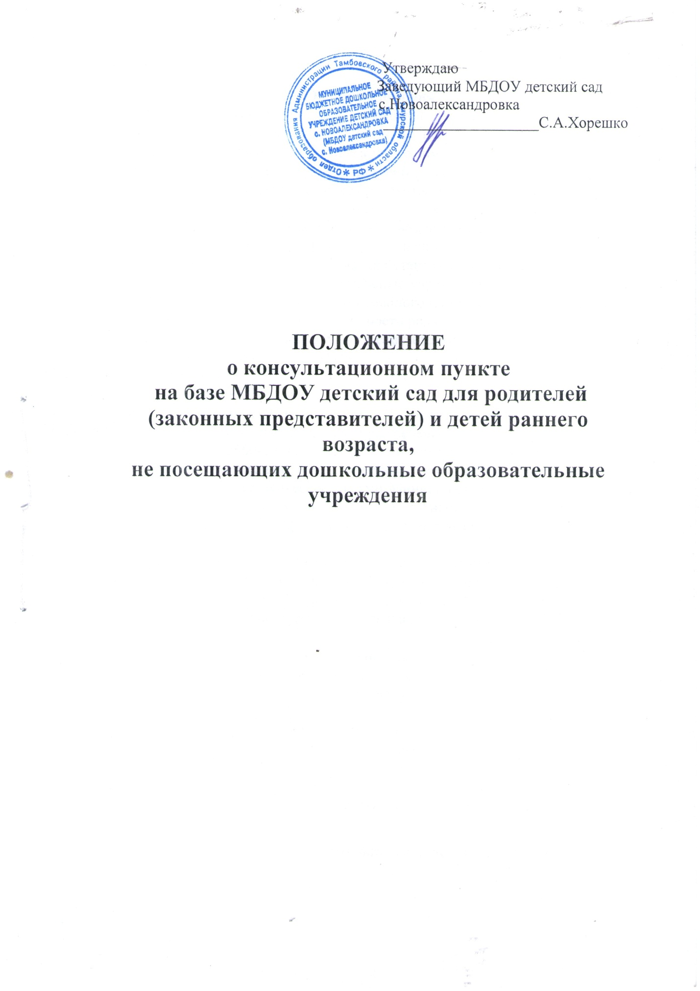

Общие положения

1.Консультационный пункт для родителей (законных представителей) воспитанников и детей раннего возраста, не посещающих дошкольное учреждение, организуется в Муниципальном бюджетном дошкольном образовательном учреждении детский сад с.Новоалександровка, реализующем общеобразовательные программы дошкольного образования.
2. Консультационный пункт создаётся для родителей (законных представителей) воспитанников и детей в возрасте от рождения до 7 лет, не посещающих дошкольное учреждение, с целью обеспечения доступности дошкольного образования, выравнивания стартовых возможностей детей, не посещающих дошкольные образовательные учреждения, при поступлении в школу, единства и преемственности семейного и общественного воспитания, повышения педагогической компетентности родителей.
3.Настоящее Положение разработано в соответствии
- Конвенция ООН о правах ребёнка;
- Конституция РФ, ст.43;
- Семейный кодекс РФ;
- Закон РФ от 10.07.1992 года № 3266-1 "Об образовании";
- Закон РФ "Об основных гарантиях прав ребенка" от 24. 07. 1998 года;
- СанПиН 2.4.1.2660-10 (санитарно - эпидемиологические требования к устройству, содержанию, оборудованию и режиму работы ДОУ);
- Инструктивно - методическое письмо Министерства образования России от 14.03.2000 года № 65/23-16 "О гигиенических требованиях и максимальной нагрузке для детей дошкольного возраста в организованных формах обучения";
- с Законом РФ «Об образовании», методическими рекомендациями Министерства образования и науки РФ «О внедрении различных моделей обеспечения равных стартовых возможностей получения общего образования для детей из разных слоёв населения» (31 января 2008г. № 03-133).
Основные задачи
-оказание консультативной, методической, коррекционной помощи родителям (законным представителям) по различным вопросам воспитания, обучения и развития ребёнка;
-оказание содействия в социализации детей;
-информирование родителей (законных представителей) об учреждениях системы образования, где могут – оказать квалифицированную помощь ребёнку в соответствии с его индивидуальными особенностями;
-повышение мастерства педагогов, развитие их творческой активности.

Содержание и организация деятельности консультационного пункта
1.Консультационный пункт открывается приказом руководителя на базе дошкольного образовательного учреждения Николаевский детский для удовлетворения запросов родителей (законных представителей).
2.Руководство консультационным пунктом осуществляет заведующий дошкольным образовательным учреждением.
3.Организация психолого – педагогической помощи родителям (законным представителям) в консультационном пункте строится на основе интеграции деятельности специалистов: воспитателей, медицинской сестры. Консультирование родителей (законных представителей) может проводиться одним или несколькими специалистами одновременно.

Документация консультационного пункта:
1. Положение о консультационном пункте для родителей (законных представителей) воспитанников и детей раннего возраста, не посещающих ДОУ;
2.Приказ об открытии консультационного пункта;
3.План консультаций консультационного пункта для родителей (законных представителей) воспитанников и детей раннего возраста не посещающих ДОУ;
4.Расписание работы консультационного пункта;
5.Журнал посещаемости консультационного пункта;

Режим работы
1. Консультационный пункт функционирует с 1 сентября по 30 мая включительно, 1 раз в неделю: вторник - 15.00 до 16.30.
2.Работа с родителями (законными представителями) и детьми в консультативном пункте проводится в различных формах: групповых (родители) и индивидуальных. Индивидуальная работа с детьми организуется в присутствии родителей (законных представителей). Содержание деятельности консультационного пункта может включать разные формы: консультации, практические занятия, творческий отчет.
3.Регистрация обращений на консультационный пункт родителей (законных представителей) ведётся в журнале.
4. Обязанности по выполнению заявок родителей (законных представителей) на консультационном пункте возлагаются на штатных работников детского сада приказом руководителя детского сада.
5.За получение услуг на консультационном пункте плата с родителей (законных представителей) не взимается.
6.Результативность работы консультационного пункта определяется отзывами родителей и наличием в дошкольном образовательном учреждении обобщённого методического материала.

Заключительные положения
1. Настоящее Положение вступает в действие с момента издания приказа руководителя детского сада.
2. Срок действия положения не ограничен. Данное положение действует до принятия нового.

